Puslaidininkio fotorezistoriaus vidinio fotoefekto tyrimas

Darbo tikslas:
Ištirti fotorezistoriaus liuksamperinę ir voltamperinę charakteristikas, apskaičiuoti stacionarinio foto laidumo ir tamsinio laidumo santykį bei nustatyti krūvininkų vidutinę gyvavimo trukmę

Darbo priemonės:
Elektrinis oscilografas, dėžutė, kurioje įrengtas fotorezistorius , šviesos moduliatorius, dėžutė, kurioje įrengta elektros kaitinamoji lempa, sudaranti šviesos šaltinį, voltmetras,šviesos moduliatoriaus variklio jungiklis, reostatas įtampai fotorezistoriaus gnybtuose keisti, maitinimo blokas, mikroampermetras, indikatorinė lemputė, šviesos šaltinio jungiklis, tinklo jungiklis.

Darbo eiga:

Liuksmaperinė charakteristika:

U=const=5V;
Eil.Nr. | Atstumas (cm) | I (μA)
1. | 23 | 70
2. | 24 | 65
3. | 25 | 60
4. | 26,5 | 55
5. | 28,2 | 50
6. | 30,5 | 45
7. | 32,6 | 40
8. | 35,8 | 35
9. | 40 | 30
10. | 48,6 | 25

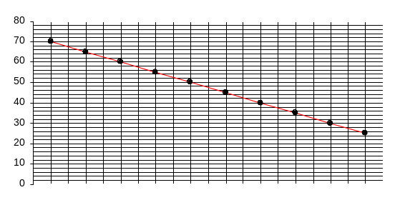 Y ašis = I (μA); X ašis = 1/d²;

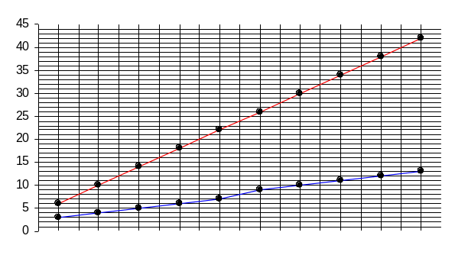Voltamperinė charakteristika:
Eil.Nr. | U (V) | Tamsinė I (μA) | Šviesinė I(μA)
1. | 0,5 | 3 | 6
2. | 1 | 4 | 10
3. | 1,5 | 5 | 14
4. | 2 | 6 | 18
5. | 2,5 | 7 | 22
6. | 3 | 9 | 26
7. | 3,5 | 10 | 30
8. | 4 | 11 | 34
9. | 4,5 | 12 | 38
10. | 5 | 13 | 42

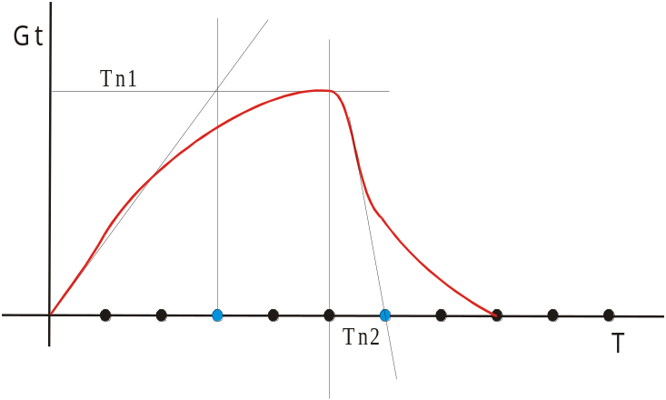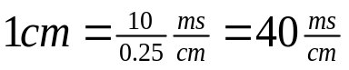 Tn₁ = 120 ms/cm;
Tn₂ = 40 ms /cm;

Išvados:
Nustatėme, kad pagal liuksamperinę charakteristika gaunama kreivė parodo I priklausomybę nuo apšviestumo, o voltamperinė parodo I priklausomybę nuo U. Taip pat sužinojome, kad stacionarinis laidumas didesnis už tamsinį.

